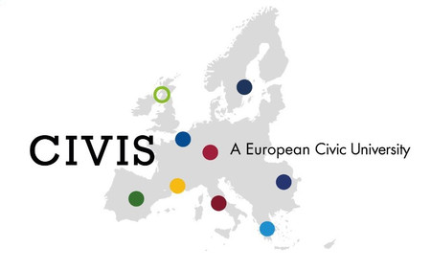
ΑΙΤΗΣΗ ΥΠΟΨΗΦΙΟΤΗΤΑΣ
Σπουδές ERASMUS+ για συνεργαζόμενα Πανεπιστήμια του CIVIS ακαδ. έτους 2021-22

Επώνυμο: | Ονοματεπώνυμο πατέρα:
Όνομα: | Ονοματεπώνυμο μητέρας:
Ημερομηνία γέννησης:
Τόπος γέννησης:
Αριθμ. Δελτίου Ταυτότητας ή Αριθμ. Διαβατηρίου:
Τόπος μόνιμης κατοικίας:
Οδός-Αριθμός:
Τ.Κ.:
Τηλέφωνο:
Κινητό:
E-mail:

Προπτυχιακός/ή Φοιτητής/τρια:
Εξάμηνο Σπουδών κατά το οποίο προτίθεστε να μετακινηθείτε:
Έτος σπουδών:
Προηγούμενη Συμμετοχή στο Πρόγραμμα Erasmus+: | Ναι Όχι |  |  | από | έως

ΞΕΝΕΣ ΓΛΩΣΣΕΣ | Άριστη |  | Μητρική | Πολύ Καλή |  | Καλή | Μέτρια |  | Βασική
Αγγλικά:
Γαλλικά:
Γερμανικά:
Άλλη: ………………

Παρουσιάστε συνοπτικά τα κίνητρα / λόγους συμμετοχής σας στο πρόγραμμα:

Επιθυμώ να μετακινηθώ για σπουδές στο πλαίσιο του Προγράμματος Erasmus+ CIVIS, σε ένα από τα παρακάτω συνεργαζόμενα Πανεπιστήμια CIVIS, με σειρά προτεραιότητας:

ΟΝΟΜΑ ΠΑΝΕΠΙΣΤΗΜΙΟΥ ΥΠΟΔΟΧΗΣ CIVIS & ERASMUS CODE  (βλ. Πίνακα Συνεργαζομένων Πανεπιστημίων CIVIS) | Εξάμηνο κατά το οποίο επιθυμώ να μετακινηθώ (π.χ. χειμερινό 2021/2022)
1.
2.

Ημερομηνία: ………/………../……….

Ο/Η αιτών/ούσα

(Υπογραφή)
Συνημμένα υποβάλλονται:
1. Αναλυτική Βαθμολογία με Μ.Ο. (Πιστοποιητικό Γραμματείας)
2. Πιστοποιητικό/ά γνώσης ξένης/ων γλώσσας/γλωσσών (όχι επικυρωμένα)
3. Σύντομο Βιογραφικό Σημείωμα (έως 2 σελίδες)
4. Βεβαιώσεις συμμετοχής σε δραστηριότητες, που να εμπίπτουν στο πεδίο της Ψυχολογίας

